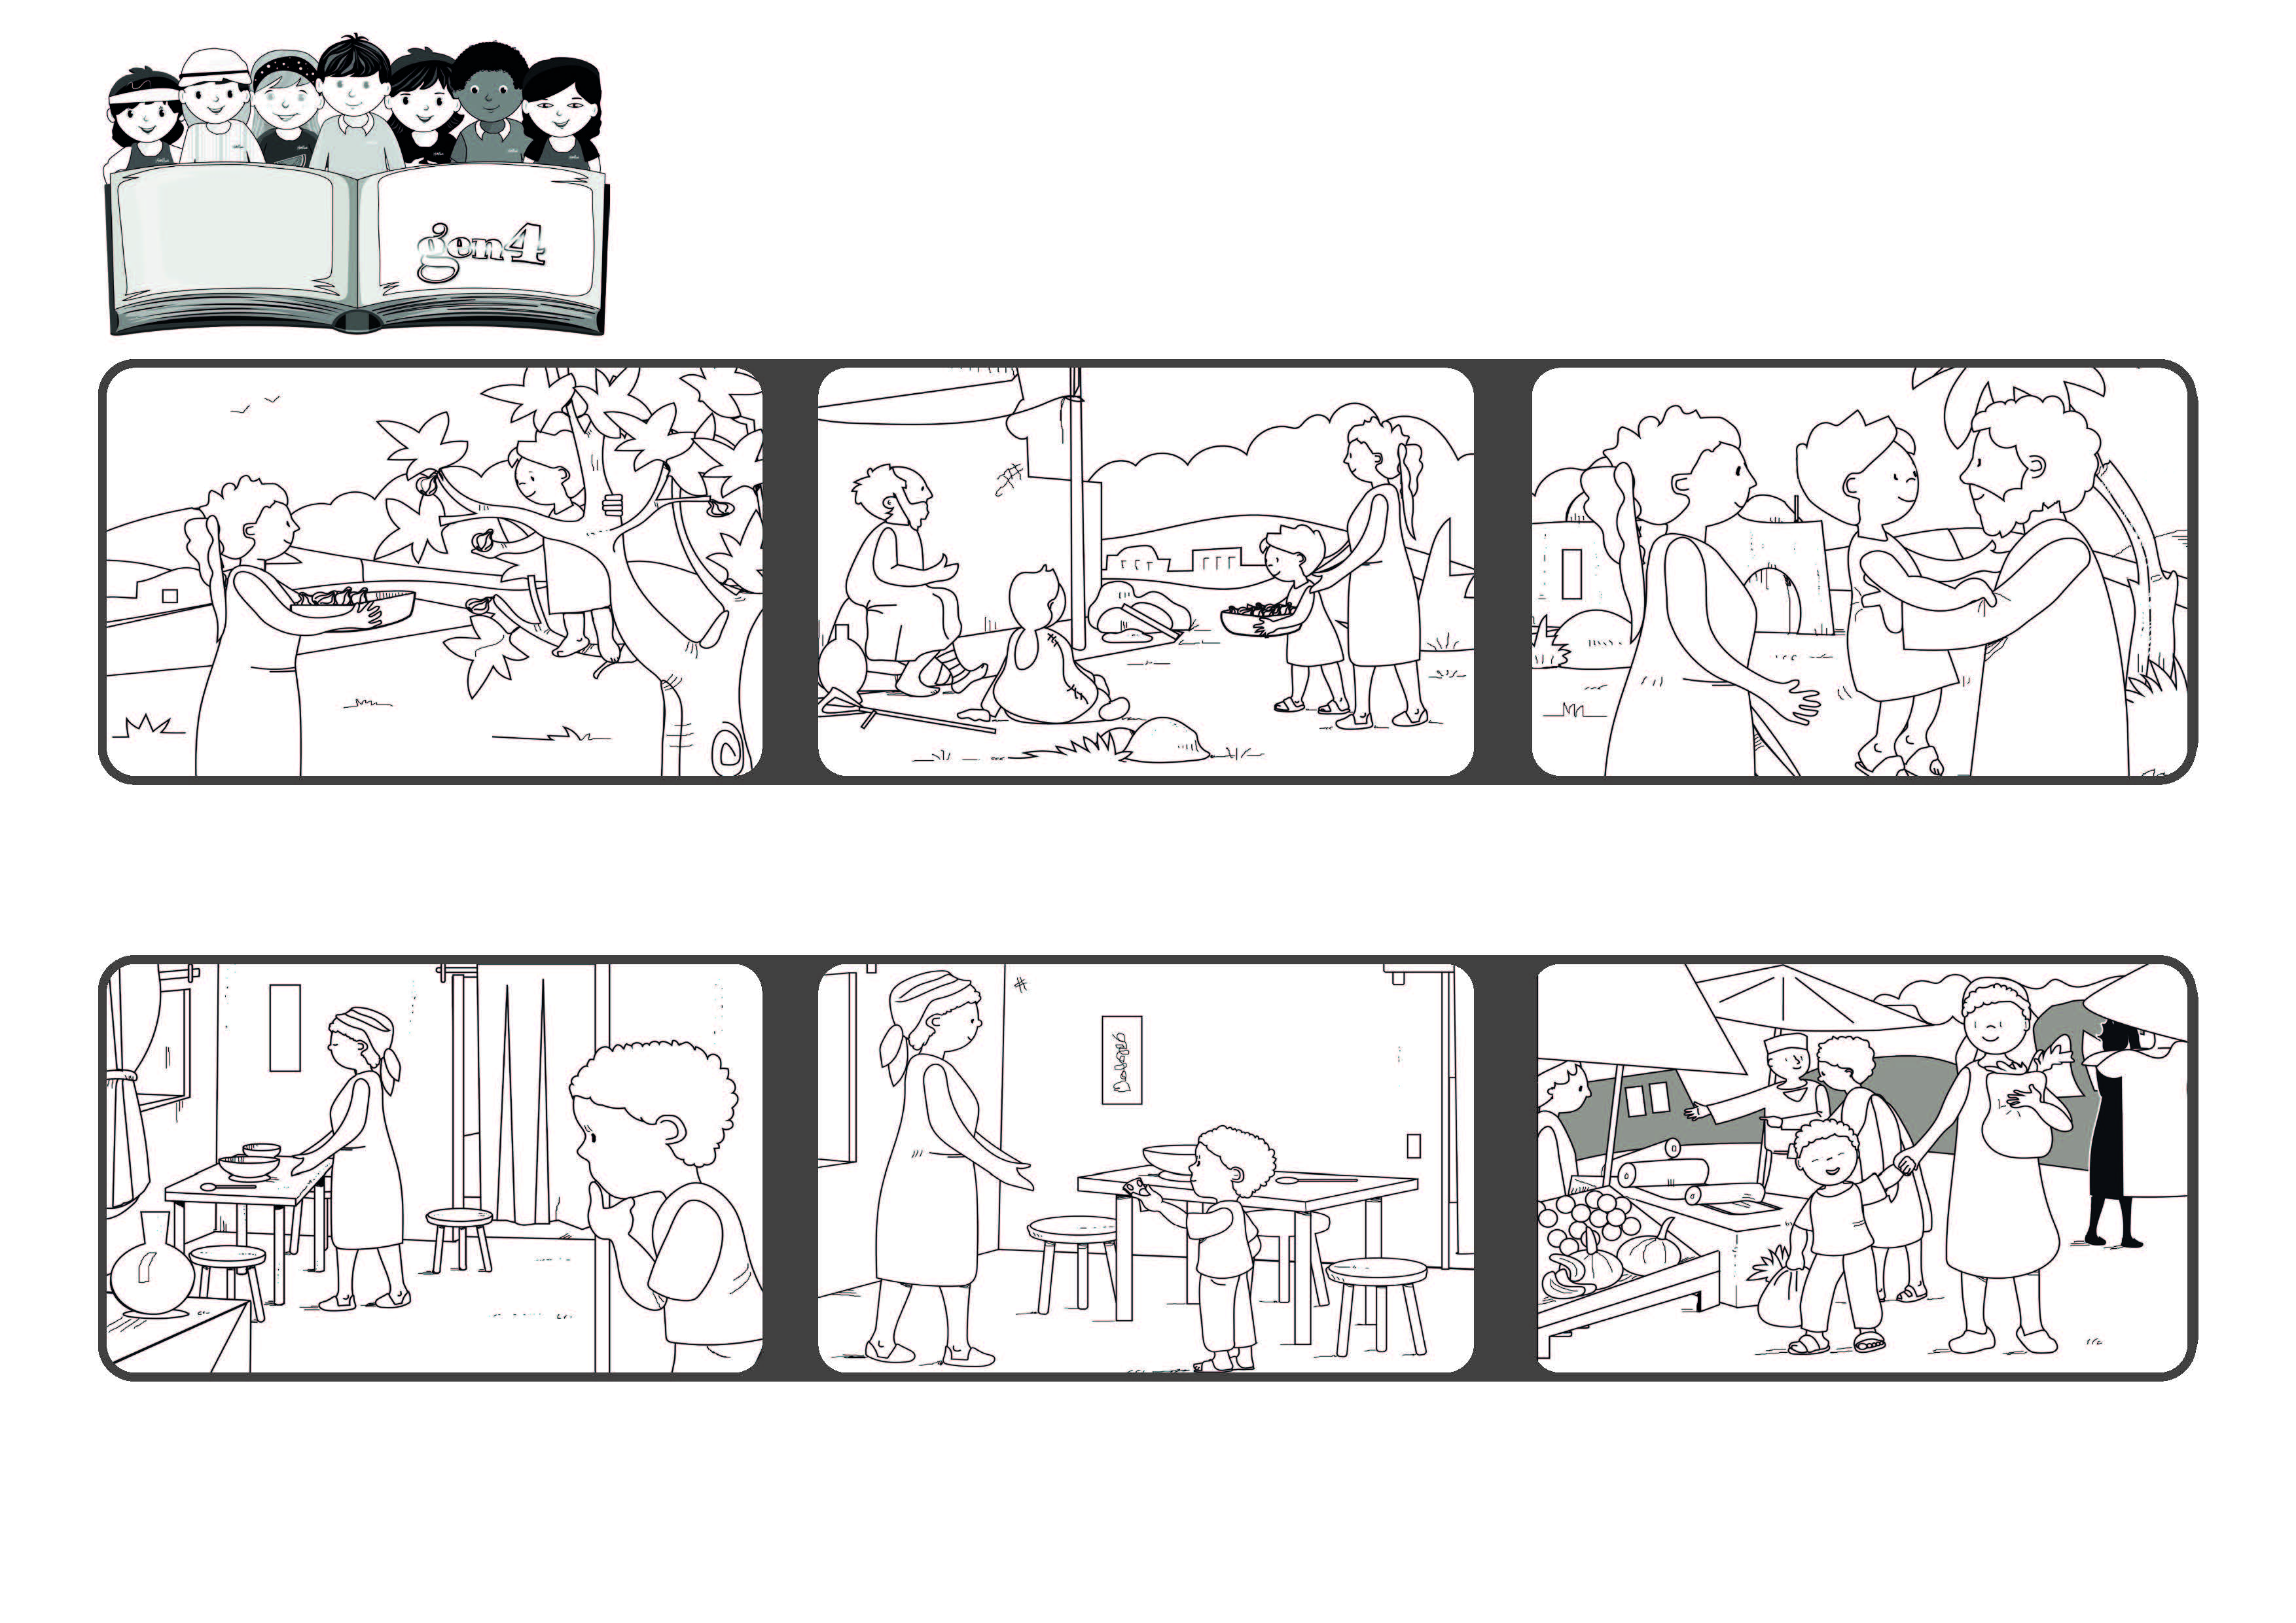
“Deus é amor: quem permanece no amor, permanece em Deus,
e Deus permanece nele” (1Jo 4,16).
Não paremos de amar
Maio 2021
Palavra de vida
Compartilhavam os seus bens com os pobres.
Com esse amor, Deus permanecia em seus corações e entre eles.
Depois, elas foram juntas comprar verduras para preparar uma sopa para todos.
Os primeiros cristãos se amavam e ajudavam quem tinha necessidade.
Ela correu para pegar o dinheiro que tinha e o entregou à sua mãe.
O país de Elisabeth, na África, está em guerra. Pouco tempo atrás, Elisabeth recebeu alguns trocados e, à noite, viu que a sua mãe estava triste, pois não tinha nada para o jantar.
”© PAFOM, Desenhos e textos elaborados pelo Centro Gen4”
Os gen4 são as crianças do Movimento dos Focolares, fundado por Chiara Lubich.

